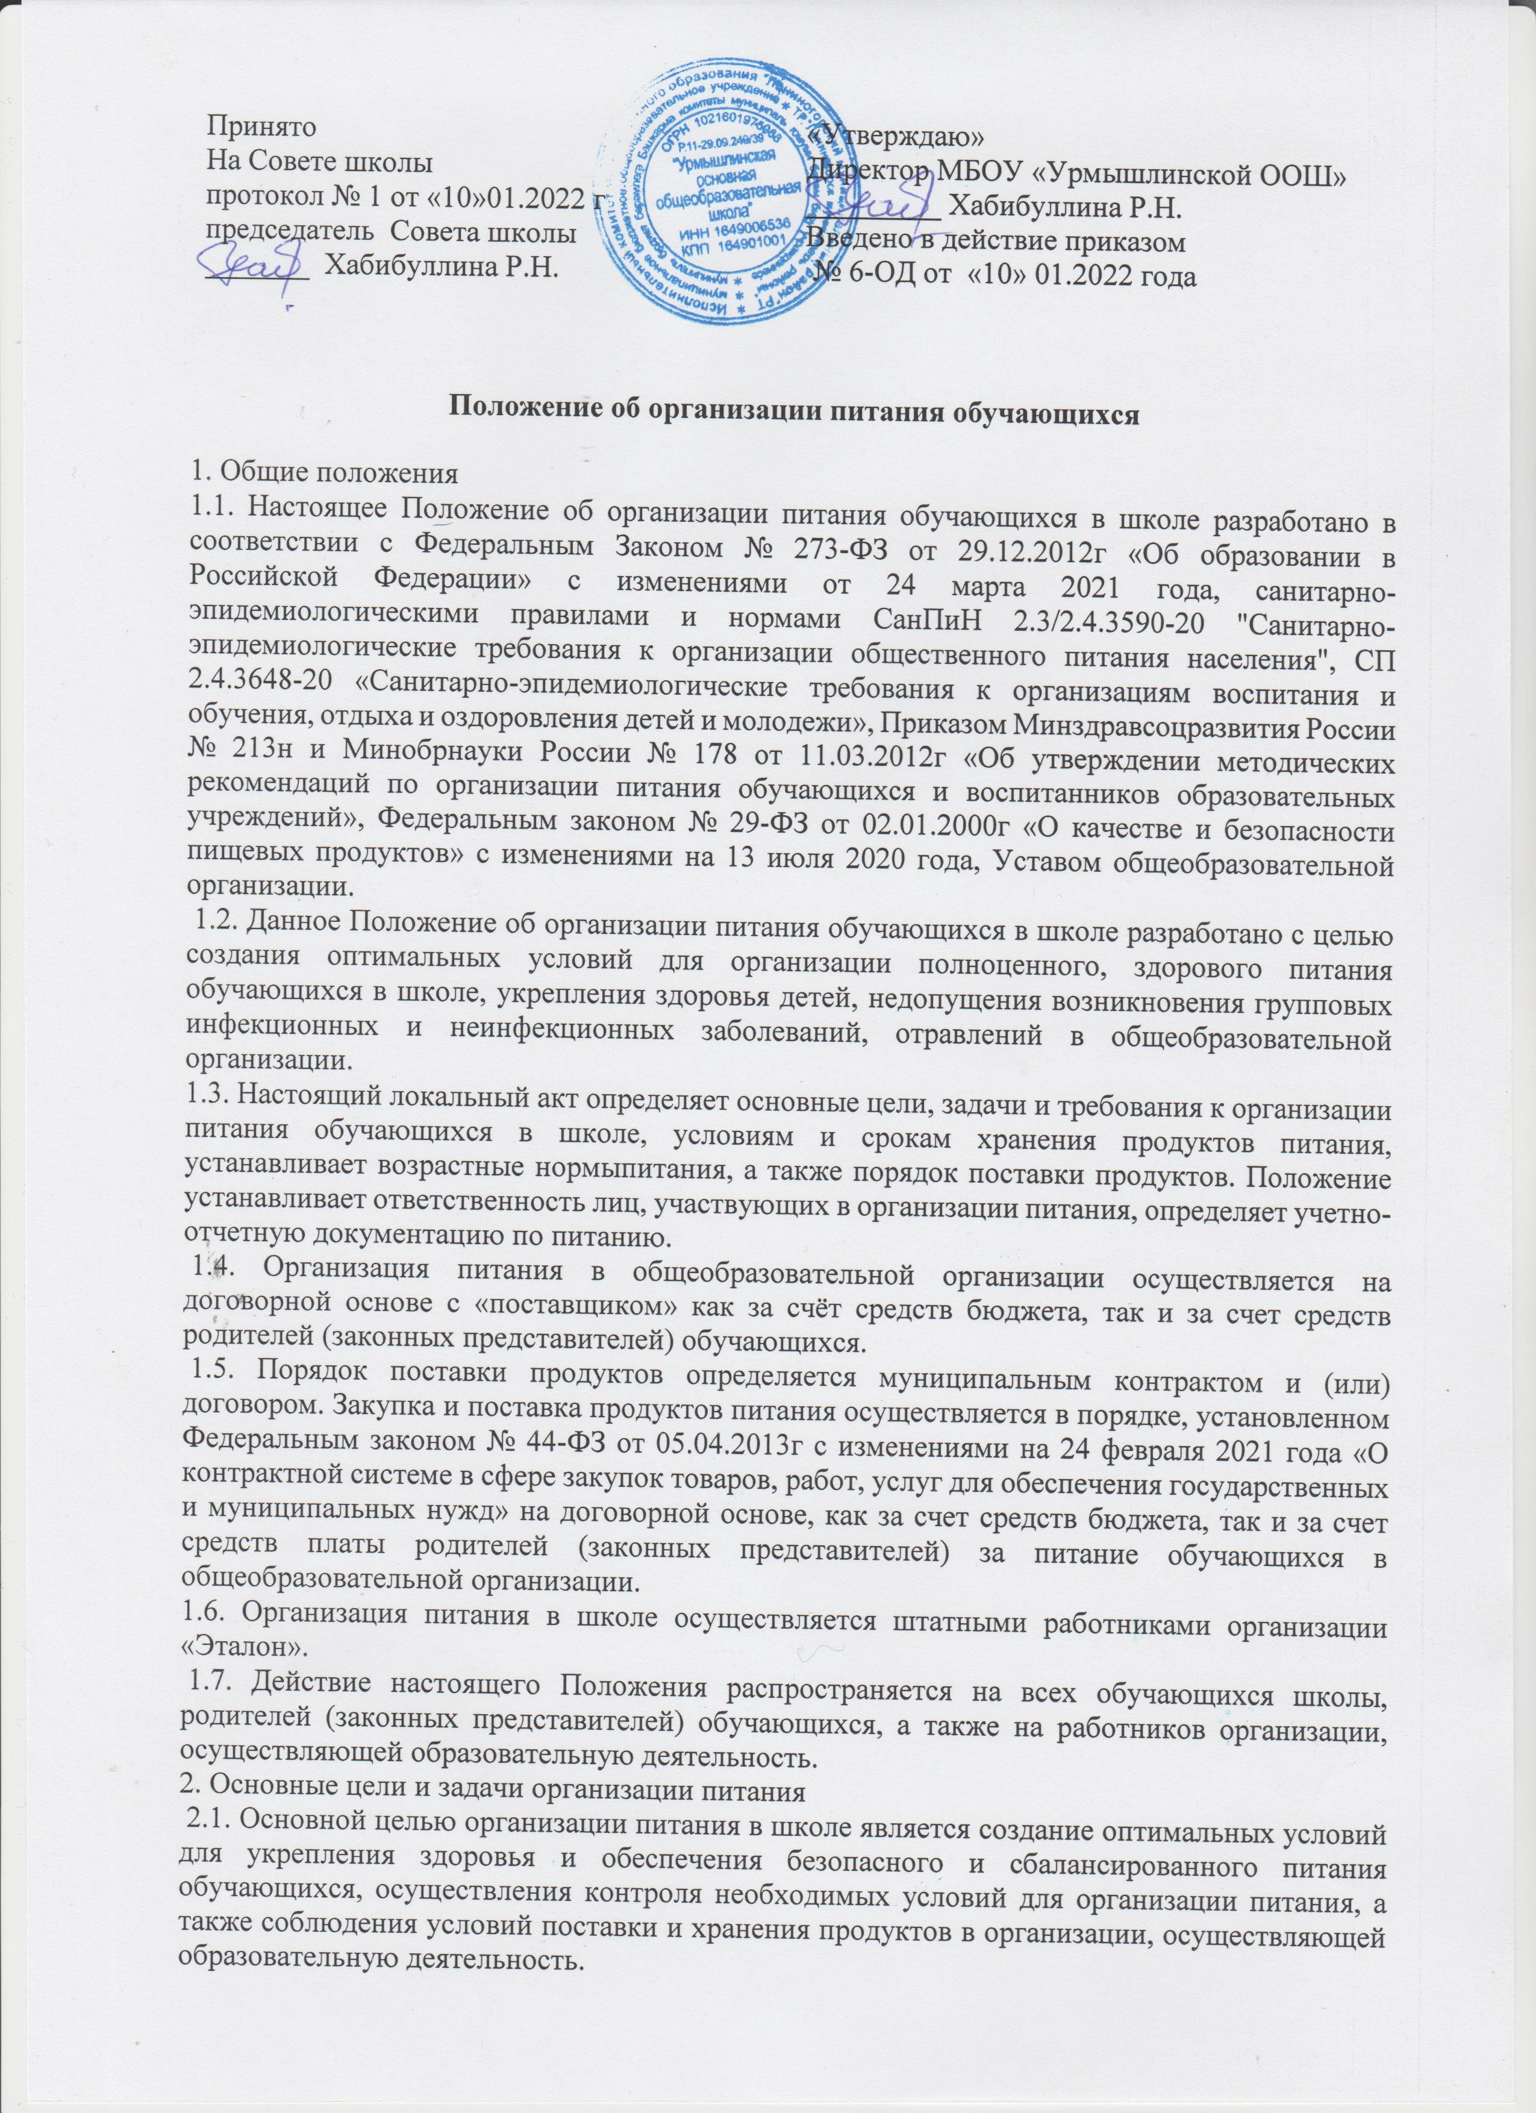 2.2. Основными задачами при организации питания школьников являются: обеспечение обучающихся питанием, соответствующим возрастным физиологическим потребностям в рациональном и сбалансированном питании; гарантированное качество и безопасность питания и пищевых продуктов, используемых в питании; предупреждение (профилактика) среди обучающихся школы инфекционных и неинфекционных заболеваний, связанных с фактором питания; пропаганда принципов здорового и полноценного питания; социальная поддержка детей из социально незащищенных, малообеспеченных и семей, попавших в трудные жизненные ситуации; модернизация оборудования школьных пищеблоков в соответствии с требованиями санитарных норм и правил, современных технологий; использование бюджетных средств, выделяемых на организацию питания, в соответствии с требованиями действующего законодательства Российской Федерации.

3. Требования к персоналу и помещениям пищеблока
3.1. Лица, поступающие на работу в организации общественного питания, должны соответствовать требованиям, касающимся прохождения ими профессиональной гигиенической подготовки и аттестации, предварительных и периодических медицинских осмотров, вакцинации, установленным законодательством Российской Федерации.
3.2. Назначенное ответственное лицо в общеобразовательной организации (член комиссии по контролю за организацией и качеством питания, бракеражу готовой продукции), проводит ежедневный осмотр работников, занятых изготовлением продукции питания и работников, непосредственно контактирующих с пищевой продукцией, в том числе с продовольственным сырьем, на наличие гнойничковых заболеваний кожи рук и открытых поверхностей тела, признаков инфекционных заболеваний. Результаты осмотра заносятся в гигиенический журнал (рекомендуемый образец приведен в Приложении 1) на бумажном и/или электронном носителях. Список работников, отмеченных в журнале на день осмотра, должен соответствовать числу работников на этот день в смену. Лица с кишечными инфекциями, гнойничковыми заболеваниями кожи рук и открытых поверхностей тела, инфекционными заболеваниями должны временно отстраняться от работы с пищевыми продуктами.
3.3. Для исключения риска микробиологического и паразитарного загрязнения пищевой продукции работники пищеблока школьной столовой обязаны: оставлять в индивидуальных шкафах или специально отведенных местах одежду второго и третьего слоя, обувь, головной убор, а также иные личные вещи и хранить отдельно от рабочей одежды и обуви; снимать в специально отведенном месте рабочую одежду, фартук, головной убор при посещении туалета либо надевать сверху халаты; тщательно мыть руки с мылом или иным моющим средством для рук после посещения туалета; сообщать обо всех случаях заболеваний кишечными инфекциями у членов семьи, проживающих совместно, медицинскому работнику или ответственному лицу предприятия общественного питания; использовать одноразовые перчатки при порционировании блюд, приготовлении холодных закусок, салатов, подлежащие замене на новые при нарушении их целостности и после санитарногигиенических перерывов в работе.
3.4. Пищеблок для приготовления пищи должен быть оснащен техническими средствами для реализации технологического процесса, его части или технологической операции (технологическое оборудование), холодильным, моечным оборудованием, инвентарем, посудой (одноразового использования, при необходимости), тарой, изготовленными из материалов, соответствующих требованиям, предъявляемым к материалам, контактирующим с пищевой продукцией, устойчивыми к действию моющих и дезинфицирующих средств и обеспечивающими условия хранения, изготовления пищевой продукции.
3.5. Пищеблок должен быть оборудован исправными системами холодного и горячего водоснабжения, водоотведения, теплоснабжения, вентиляции и освещения, которые должны быть выполнены так, чтобы исключить риск загрязнения пищевой продукции.
3.6. Для продовольственного (пищевого) сырья и готовой к употреблению пищевой продукции школьной столовой должны использоваться раздельное технологическое и холодильное оборудование, производственные столы, разделочный инвентарь (маркированный любым способом) и кухонная посуда. Столовая и кухонная посуда и инвентарь одноразового использования должны применяться в соответствии с маркировкой по их применению.
3.7. Разделочный инвентарь для готовой и сырой продукции должен обрабатываться и храниться раздельно в производственных цехах (зонах, участках). Повторное использование одноразовой посуды и инвентаря запрещается.
3.8. Зоны (участки) и (или) размещенное в них оборудование, являющееся источниками выделения газов, пыли (мучной), влаги, тепла должны быть оборудованы локальными вытяжными системами, которые могут присоединяться к системе вытяжной вентиляции производственных помещений. Воздух рабочей зоны и параметры микроклимата должны соответствовать гигиеническим нормативам.
3.9. Складские помещения для хранения продукции должны быть оборудованы приборами для измерения относительной влажности и температуры воздуха, холодильное оборудование - контрольными термометрами. Ответственное лицо обязано ежедневно снимать показания приборов учёта и вносить их в соответствующие журналы (Приложение 2). Журналы можно вести в бумажном или электронном виде.
3.10. В помещениях пищеблока не должно быть насекомых и грызунов, а также не должны содержаться синантропные птицы и животные.
3.11. В производственных помещениях не допускается хранение личных вещей и комнатных растений.

4. Порядок поставки продуктов
4.1. Порядок поставки продуктов определяется договором (контрактом) между поставщиком и общеобразовательной организацией.
4.2. Поставщик поставляет товар отдельными партиями по заявкам образовательной организации, с момента подписания контракта.
4.3. Поставка товара осуществляется путем его доставки поставщиком на склад продуктов образовательной организации.
4.4. Товар передается в соответствии с заявкой образовательной организации, содержащей датупоставки, наименование и количество товара, подлежащего доставке.
4.5. Транспортировку пищевых продуктов проводят в условиях, обеспечивающих их сохранность и предохраняющих от загрязнения. Доставка пищевых продуктов осуществляется специализированным транспортом, имеющим санитарный паспорт.
4.6. Товар должен быть упакован надлежащим образом, обеспечивающим его сохранность при перевозке и хранении.
4.7. На упаковку (тару) товара должна быть нанесена маркировка в соответствии с требованиями законодательства Российской Федерации.
4.8. Продукция поставляется в одноразовой упаковке (таре) производителя.
4.9. Прием пищевой продукции, в том числе продовольственного сырья, на пищеблок должен осуществляться при наличии маркировки и товаросопроводительной документации, сведений об оценке (подтверждении) соответствия, предусмотренных в том числе техническими регламентами. В случае нарушений условий и режима перевозки, а также отсутствии товаросопроводительной документации и маркировки пищевая продукция и продовольственное (пищевое) сырье на пищеблоке не принимаются.
4.10. Перевозка (транспортирование) и хранение продовольственного (пищевого) сырья и пищевой продукции должны осуществляться в соответствии с требованиями соответствующих технических регламентов.
4.11. Входной контроль поступающих продуктов осуществляется ответственным лицом. Результаты контроля регистрируются в журнале бракеража скоропортящихся пищевых продуктов, поступающих на пищеблок общеобразовательной организации (Приложение 3).

5. Условия и сроки хранения продуктов
5.1. Доставка и хранение продуктов питания должны находиться под строгим контролем бракеражной комиссии, так как от этого зависит качество приготовляемой пищи.
5.2. Пищевые продукты, поступающие в общеобразовательную организацию, имеют документы, подтверждающие их происхождение, качество ибезопасность.
5.3. Не допускаются к приему пищевые продукты с признаками недоброкачественности, а также продукты без сопроводительных документов, подтверждающих их качество и безопасность, не имеющие маркировки, в случае если наличие такой маркировки предусмотрено законодательством Российской Федерации.
5.4. Документация, удостоверяющая качество и безопасность продукции, маркировочные ярлыки (или их копии) должны сохраняться до окончания реализации продукции.
5.5. Сроки хранения и реализации особо скоропортящихся продуктов должны соблюдаться в соответствии с санитарно-эпидемиологическими правилами и нормативами.
5.6. Школьная столовая обеспечена холодильными камерами. Кроме этого, имеются кладовые для хранения сухих продуктов, таких как мука, сахар, крупы, макароны, и для овощей.
5.7. Складские помещения (кладовые) и холодильные камеры необходимо содержать в чистоте, хорошо проветривать.

6. Требования к приготовленной пище
6.1. Для предотвращения размножения патогенных микроорганизмов не допускается: нахождение на раздаче более 3 часов с момента изготовления готовых блюд, требующих разогревания перед употреблением; размещение на раздаче для реализации холодных блюд, кондитерских изделий и напитков вне охлаждаемой витрины (холодильного оборудования) и реализация с нарушением установленных сроков годности и условий хранения, обеспечивающих качество и безопасность продукции; реализация на следующий день готовых блюд; замораживание нереализованных готовых блюд для последующей реализации в другие дни; привлечение к приготовлению, порционированию и раздаче кулинарных изделий посторонних лиц, включая персонал, в должностные обязанности которого не входят указанные виды деятельности.
6.2. В целях контроля за риском возникновения условий для размножения патогенных микроорганизмов необходимо вести ежедневную регистрацию показателей температурного режима хранения пищевойниях на бумажном и (или) электронном носителях и влажности - в складских помещениях (рекомендуемые образцы приведены в Приложении 2).
6.3. С целью минимизации риска теплового воздействия для контроля температуры блюд на линии раздачи должны использоваться термометры.
6.4. Температура горячих жидких блюд и иных горячих блюд, холодных супов, напитков, реализуемых через раздачу, должна соответствовать технологическим документам.

7. Нормы питания и физиологических потребностей детей в пищевых веществах
7.1. Обучающиеся общеобразовательной организации получают питание согласно установленному и утвержденному директором школы режиму питания в зависимости от их режима обучения в образовательной организации (Приложение 4).
7.2. Питание детей должно осуществляться в соответствии с меню, утвержденным директором общеобразовательной организации.
7.3. Меню является основным документом для приготовления пищи на пищеблоке общеобразовательной организации.
7.4. Вносить изменения в утверждённое меню, без согласования с директором организации, осуществляющей образовательную деятельность, запрещается.
7.5. При необходимости внесения изменений в меню (несвоевременный завоз продуктов, недоброкачественность продукта) завхозом составляется объяснительная записка с указанием причины. В меню вносятся изменения и заверяются подписью директора школы. Исправления в меню не допускаются.
7.6. Основное меню должно разрабатываться на период не менее двух недель (с учетом режима организации) для каждой возрастной группы детей (рекомендуемый образец приведен в Приложении 5).
7.7. Масса порций для детей должны строго соответствовать возрасту обучающегося (Приложение 6).
7.8. При составлении меню для школьников в возрасте от 7 до 18 лет учитывается: среднесуточный набор продуктов для каждой возрастной группы (Приложение 7); объём блюд для каждой возрастной группы (Приложение 8); нормы физиологических потребностей; нормы потерь при холодной и тепловой обработке продуктов; выход готовых блюд; нормы взаимозаменяемости продуктов при приготовлении блюд; требования Роспотребнадзора в отношении запрещённых продуктов и блюд, использование которых может стать причиной возникновения желудочно-кишечного заболевания или отравления (Приложение 9).
7.9. Допускается замена одного вида пищевой продукции, блюд и кулинарных изделий на иные виды пищевой продукции, блюд и кулинарных изделий в соответствии с таблицей замены пищевой продукции с учетом ее пищевой ценности (Приложение 10).
7.10. Меню допускается корректировать с учетом климато-географических, национальных, конфессиональных и территориальных особенностей питания населения, при условии соблюдения требований к содержанию и соотношению в рационе питания детей основных пищевых веществ (Приложение 11).
7.11. В целях профилактики йододефицитных состояний у детей должна использоваться соль поваренная пищевая йодированная при приготовлении блюд и кулинарных изделий.
7.12. На информационных стендах школьной столовой вывешивается следующая информация: ежедневное меню основного (организованного) питания на сутки для всех возрастных групп обучающихся с указанием наименования приема пищи, наименования блюда, массы порции, калорийности порции; рекомендации по организации здорового питания детей.
7.13. При наличии детей в общеобразовательной организации, имеющих рекомендации по специальному питанию, в меню обязательно включаются блюда диетического питания.
7.14. Для детей, нуждающихся в лечебном и диетическом питании, должно быть организовано лечебное и диетическое питание в соответствии с представленными родителями (законными представителями ребенка) назначениями лечащего врача.
7.15. Индивидуальное меню должно быть разработано специалистом-диетологом с учетом заболевания ребенка (по назначениям лечащего врача).
7.16. Дети, нуждающиеся в лечебном и/или диетическом питании, вправе питаться по индивидуальному меню или пищей, принесённой из дома. Если родители выбрали второй вариант, в школе необходимо создать особые условия в специально отведённом помещении или месте.
7.17. Выдача детям рационов питания должна осуществляться в соответствии с утвержденными индивидуальными меню, под контролем ответственных лиц, назначенных в общеобразовательной организации.

8. Порядок организации питания в общеобразовательной организации
8.1. Организация питания обучающихся в общеобразовательной организации является обязательным направлением деятельности школы.
8.2. Обучающиеся по образовательным программам начального общего образования в государственных и муниципальных образовательных организациях обеспечиваются учредителями таких организаций не менее одного раза в день бесплатным горячим питанием, предусматривающим наличие горячего блюда, не считая горячего напитка, за счет бюджетных ассигнований федерального бюджета, бюджетов субъектов Российской Федерации, местных бюджетов и иных источников финансирования, предусмотренных законодательством Российской Федерации.
8.3. Обеспечение питанием обучающихся за счет бюджетных ассигнований бюджетов субъектов Российской Федерации осуществляется в случаях и в порядке, которые установлены органами государственной власти субъектов Российской Федерации, обучающихся за счет бюджетных ассигнований местных бюджетов - органами местного самоуправления.
8.4. Администрация общеобразовательной организации обеспечивает принятие организационно-управленческих решений, направленных на обеспечение горячим питанием обучающихся, пропаганде принципов и санитарно-гигиенических основ здорового питания, ведение консультационной и разъяснительной работы с родителями (законными представителями) обучающихся.
8.5. При нахождении детей в общеобразовательной организации более 4 часов обеспечивается возможность организации горячего питания. При продолжительности экзамена от 4 часов и более обучающиеся обеспечиваются питанием. Независимо от продолжительности экзамена обеспечивается питьевой режим. При проведении экскурсий, походов, поездок питание организованных групп детей осуществляется с интервалами не более 4 часов.
8.6. Для обучающихся школы предусматривается организация двухразового горячего питания (завтрак и обед), рассматривается на общем родительском собрании
8.7. Изготовление продукции должно производиться в соответствии с меню, утвержденным (согласованным) директором школы или уполномоченным им лицом, по технологическим документам, в том числе технологической карте, технико-технологической карте, технологической инструкции. Наименование блюд и кулинарных изделий, указываемых в меню, должны соответствовать их наименованиям, указанным в технологических документах.
8.8. В компетенцию директора школы по организации питания входит: утверждение ежедневного меню; контроль состояния производственной базы пищеблока, замена устаревшего оборудования, его ремонт и обеспечение запасными частями; капитальный и текущий ремонт помещений пищеблока; контроль соблюдения требований санитарноэпидемиологических правил и норм; обеспечение пищеблока школы достаточным количеством столовой и кухонной посуды, санитарно-гигиеническими средствами, разделочным оборудованием, и уборочным инвентарем;
8.9. Суточные пробы должны храниться не менее 48 часов в специально отведенном в холодильнике месте/ холодильнике при температуре от +2°С до +6°С.
8.10. Выдача готовой пищи для раздачи разрешается только после проведения контроля комиссией по контролю за организацией и качеством питания, бракеражу готовой продукции в составе не менее 3-х человек. Результаты контроля регистрируются в журнале бракеража готовой пищевой продукции (Приложение 12).
8.11. Для предотвращения возникновения и распространения инфекционных и массовых неинфекционных заболеваний (отравлений) не допускается: использование запрещенных пищевых продуктов; использование остатков пищи от предыдущего приема и пищи, приготовленной накануне; пищевых продуктов с истекшими сроками годности и явными признаками недоброкачественности (порчи); овощей и фруктов с наличием плесени и признаками гнили.
8.12. Проверку качества пищи, соблюдение рецептур и технологических режимов осуществляет комиссия по контролю за организацией и качеством питания, бракеражу готовой продукции. Результаты контроля регистрируются в журнале бракеража готовой пищевой продукции общеобразовательной организации.

9. Порядок организации питания, предоставляемого на льготной основе
9.1. Обеспечение питанием обучающихся за счет бюджетных ассигнований бюджетов субъектов Российской Федерации осуществляется в случаях и впорядке, которые установлены органами государственной власти субъектов Российской Федерации, обучающихся за счет бюджетных ассигнований местных бюджетов - органами местного самоуправления. Порядок организации и финансирования питания, предоставляемого на льготной основе, вносится образовательной организацией самостоятельно на основании региональных постановлений, распоряжений, приказов.

10. Права и обязанности родителей (законных представителей) обучающихся
10.1. Родители (законные представители) обучающихся имеют право: подавать заявление на обеспечение своих детей льготным питанием в случаях, предусмотренных действующими нормативными правовыми актами; вносить предложения по улучшению организации питания обучающихся лично, через родительские комитеты и иные органы государственнообщественного управления; знакомиться с основным (регулярным) и ежедневным меню, ценами на готовую продукцию в школьной столовой; принимать участие в деятельности органов государственно-общественного управления по вопросам организации питания обучающихся.
10.2. Родители (законные представители) обучающихся обязаны при представлении заявления на льготное питание ребенка предоставить администрации общеобразовательной организации все необходимые документы, предусмотренные действующими нормативными правовыми актами; своевременно вносить плату за питание ребенка; своевременно не позднее, чем за один день сообщать классному руководителю о болезни ребенка или его временном отсутствии в школе для снятия его с питания на период его фактического отсутствия; своевременно предупреждать классного руководителя об имеющихся у ребенка аллергических реакциях на продукты питания; вести разъяснительную работу со своими детьми по привитию им навыков здорового образа жизни и правильного питания.

11. Ответственность и контроль за организацией питания
11.1. Директор общеобразовательной организации создаёт условия для организации качественного питания обучающихся и несет персональную ответственность за организацию питания детей в школе.
11.2. Директор школы представляет учредителю необходимые документы по использованию денежных средств на питание обучающихся.
11.3. Распределение обязанностей по организации питания между директором, работниками пищеблока, завхозом в образовательной организации отражаются в должностных инструкциях. К началу нового учебного года директором школы издается приказ о назначении лица, ответственного за питание в общеобразовательной организации, комиссии по контролю за организацией и качеством питания, бракеражу готовой продукции, определяются их функциональные обязанности.
11.4. Контроль организации питания в общеобразовательной организации осуществляют директор, комиссия по контролю за организацией и качеством питания, бракеражу готовой продукции, утвержденные приказом директора школы и органы самоуправления в соответствии с полномочиями, закрепленными в Уставе общеобразовательной организации.
11.5. Директор школы обеспечивает контроль: выполнения договоров на закупку и поставку продуктов питания; материально-технического состояния помещений пищеблока, наличия необходимого оборудования, его исправности; обеспечения пищеблока общеобразовательной организации и мест приема пищи достаточным количеством столовой и кухонной посуды, спецодеждой, санитарно--гигиеническими средствами, разделочным оборудованием и уборочным инвентарем; выполнения суточных норм продуктового набора, норм потребления пищевых веществ, энергетической ценности дневного рациона; условий хранения и сроков реализации пищевых продуктов.
11.6. Комиссия по контролю за организацией и качеством питания, бракеражу готовой продукции школы осуществляет контроль: качества поступающих продуктов (ежедневно): осуществляет бракераж, который включает контроль целостности упаковки и органолептическую оценку (внешний вид, цвет, консистенция, запах и вкус поступающих продуктов и продовольственного сырья), а также знакомство с сопроводительной документацией (товарно-транспортными накладными, декларациями, сертификатами соответствия, санитарно-эпидемиологическими заключениями, качественными удостоверениями, ветеринарными справками); технологии приготовления пищи, качества и проведения бракеража готовых блюд, результаты которого ежедневно заносятся в журнал бракеража готовой пищевой продукции; режима отбора и условий хранения суточных проб (ежедневно); работы пищеблока, его санитарного состояния, режима обработки посуды, технологического оборудования, инвентаря (ежедневно); соблюдения правил личной гигиены сотрудниками пищеблока с отметкой в гигиеническом журнале (ежедневно); информирования родителей (законных представителей) о ежедневном меню с указанием выхода готовых блюд (ежедневно); выполнения суточных норм питания на одного ребенка; выполнения норм потребления основных пищевых веществ (белков, жиров, углеводов), соответствия энергетической ценности (калорийности) дневного рациона физиологическим потребностям обучающихся (ежемесячно).
11.7. Лицо, ответственное за организацию питания: координирует и контролирует деятельность классных руководителей по организации питания; формирует списки обучающихся для предоставления питания; предоставляет указанные списки повару для расчета размера средств, необходимых для обеспечения обучающихся питанием; обеспечивает учёт фактической посещаемости школьниками столовой, охват питанием контролирует ежедневный порядок учета количества фактически полученных обучающимися горячих завтраков по классам; уточняет количество и персонифицированный список детей из малоимущих семей, предоставленный территориальным управлением социальной защиты населения; представляет на рассмотрение директору школы и органу государственно-общественного управления списки обучающихся, находящихся в трудной жизненной ситуации, а также обучающихся с ограниченными возможностями здоровья; инициирует, разрабатывает и координирует работу по формированию культуры питания; осуществляет мониторинг удовлетворенности качеством школьного питания; вносит предложения по улучшению питания.
11.8. Классные руководители общеобразовательной организации: ежедневно представляют лицу, ответственному за организацию питания заявку на количество обучающихся на следующий учебный день; ежедневно не позднее, чем за 1 час до приема пищи в день питания уточняют представленную ранее заявку;; осуществляют в части своей компетенции мониторинг организации питания; предусматривают в планах воспитательной работы мероприятия, направленные на формирование здорового образа жизни обучающихся, потребности в сбалансированном и рациональном питании, систематически выносят на обсуждение в ходе родительских собраний вопросы обеспечения полноценного питания обучающихся; вносят на обсуждение на заседаниях органа государственно-общественного управления, педагогического совета, совещаниях при директоре предложения по улучшению питания.
11.9. Ответственный дежурный по школе (дежурный администратор) обеспечивает дежурство учителей и обучающихся в помещении столовой. Дежурные учителя обеспечивают соблюдение режима посещения столовой, личной гигиены обучающихся, общественный порядок и содействуют работникам столовой в организации питания.

12. Документация
12.1. В школе должны быть следующие документы по вопросам организации питания (регламентирующие и учётные, подтверждающие расходы по питанию): настоящее Положение об организации питания обучающихся в школе; Положение о производственном контроле организации и качества питания в школе ; Положение о комиссии по контролю за организацией и качеством питания, бракеражу готовой продукции; Положение о школьной столовой; договоры на поставку продуктов питания; основное 2-х недельное меню, включающее меню для возрастной группы детей (от 7 до 12 лет и от 12 лет и старше), технологические карты кулинарных изделий (блюд); ежедневное меню с указанием выхода блюд для возрастной группы детей (от 7 до 12 лет и от 12 лет и старше); Ведомость контроля за рационом питания детей (Приложение N13 к СанПиН 2.3/2.4.3590-20). Документ составляется медработником школы каждые 7-10 дней, а заполняется ежедневно. Журнал учета калорийности (расчет и оценка использованного на одного ребенка среднесуточного набора пищевых продуктов проводится один раз в 10 дней, подсчет энергической ценности полученного рациона питания и содержания в нем основных пищевых веществ проводится ежемесячно); Журнал бракеража скоропортящейся пищевой продукции (в соответствии с СанПиН); Журнал бракеража готовой пищевой продукции (в соответствии с СанПиН); Журнал учета работы бактерицидной лампы на пищеблоке; Журнал уборки; Журнал учета температурного режима холодильного оборудования (в соответствии с СанПиН); Журнал учета температуры и влажности в складских помещениях (в соответствии с СанПиН).
13. Заключительные положения
13.1. Настоящее Положение является локальным нормативным актом общеобразовательной организации, принимается на Педагогическом совете и утверждается (либо вводится в действие) приказом директора общеобразовательной организации.
13.2. Все изменения и дополнения, вносимые в настоящее Положение, оформляются в письменной форме в соответствии действующим законодательством Российской Федерации.
13.3. Положение принимается на неопределенный срок. Изменения и дополнения к Положению принимаются в порядке, предусмотренном п.16.1. настоящего Положения.
13.4. После принятия Положения (или изменений и дополнений отдельных пунктов и разделов) в новой редакции предыдущая редакция автоматически утрачивает силу

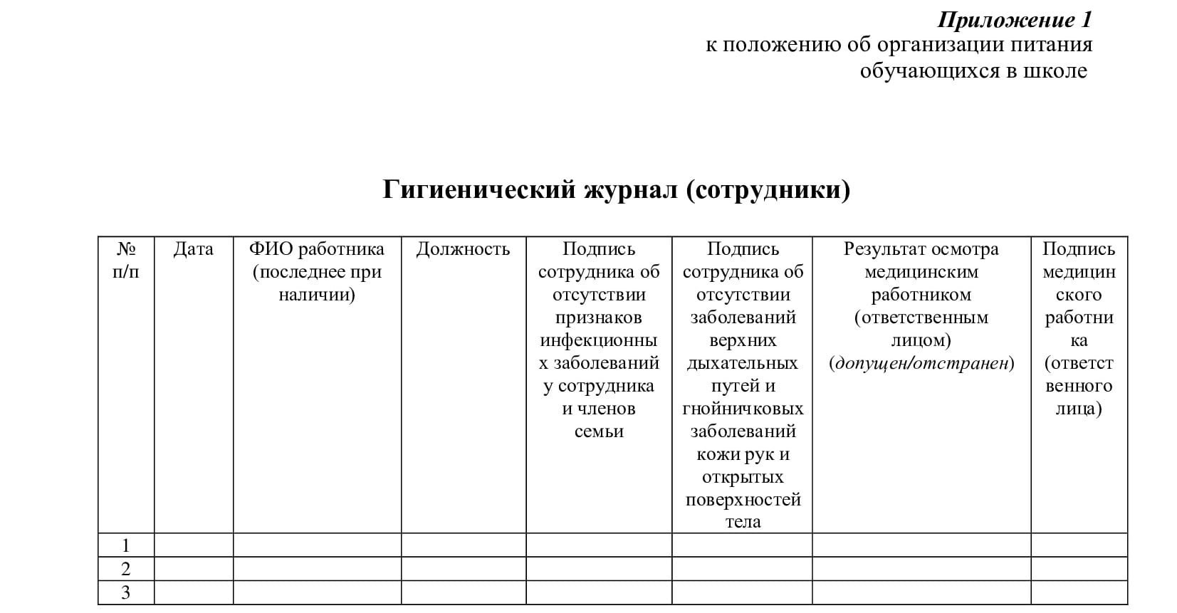

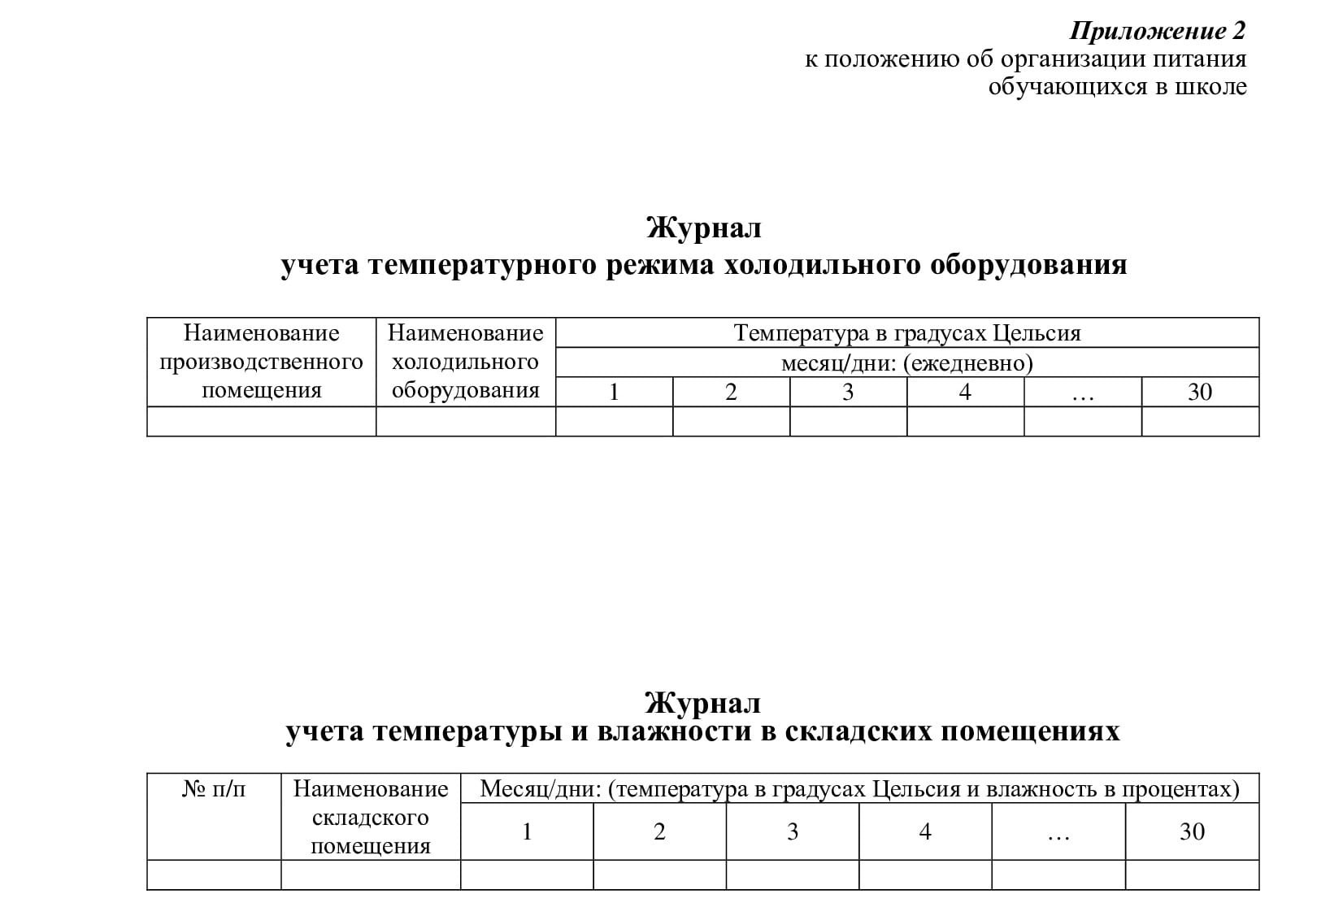
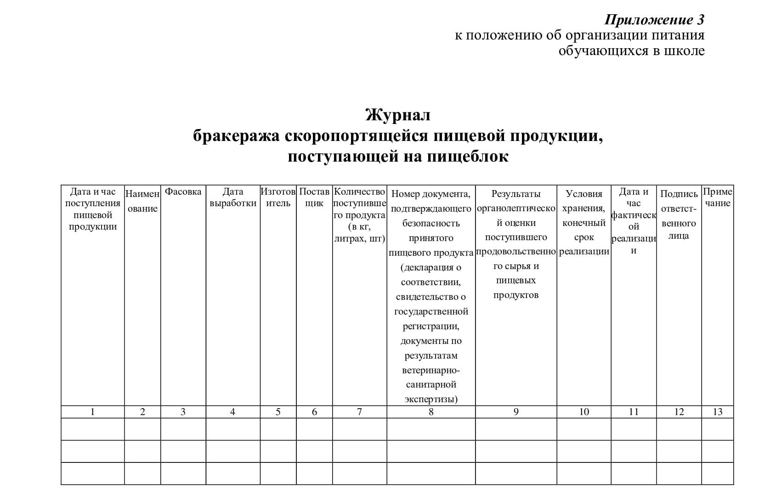

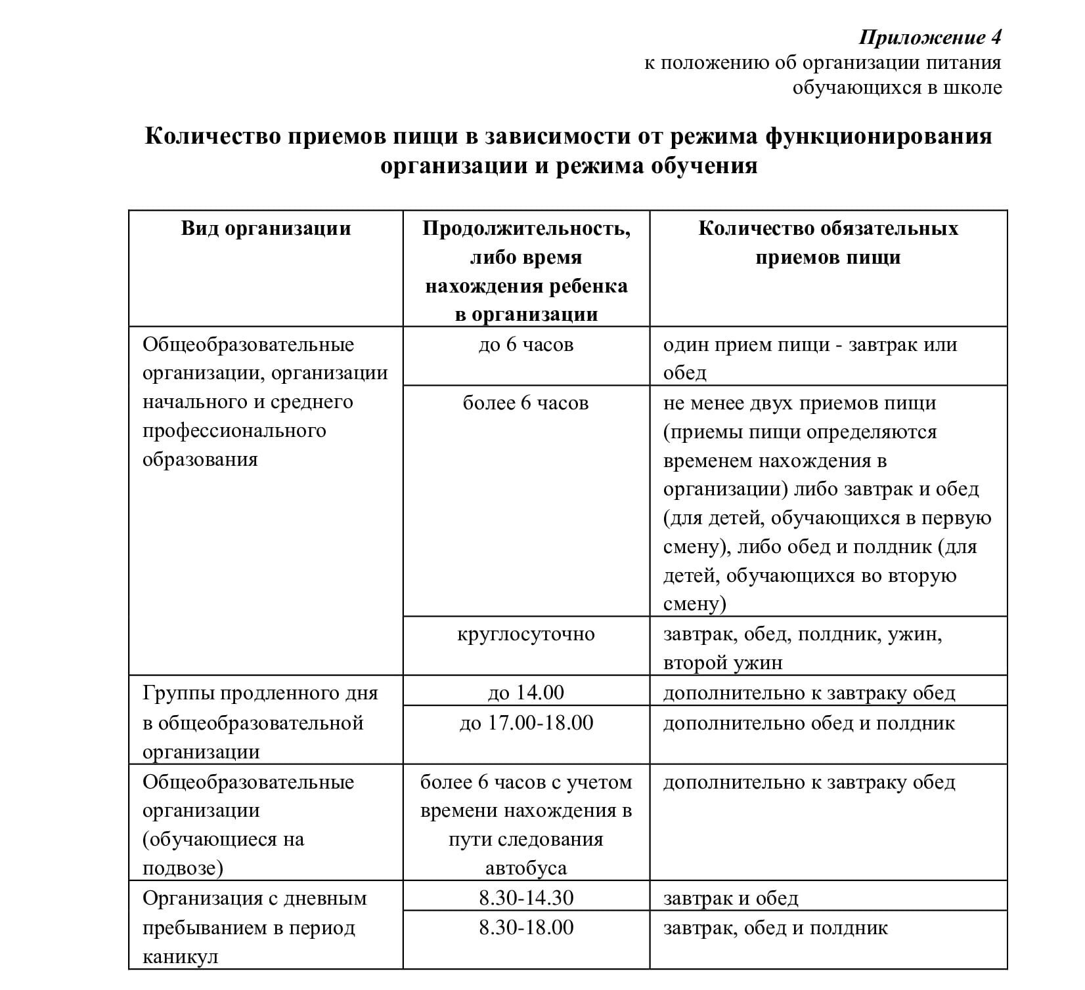

Приложение 5
к положению об организации питания
обучающихся в школе

«Утверждаю”
Директор школы «Урмышлинская ООШ»
Хабибуллина Р.Н.
МЕНЮ
на______________________ 20 года
Наименование блюд | Выход,  гр. | Цена | Пищевая ценность
Наименование блюд | Выход,  гр. | Цена | Белки | Жиры | Угл-ды | Ккал
Бухгалтер ____________
Зав. производством ______________

